**МІНІСТЕРСТВО ОСВІТИ І НАУКИ УКРАЇНИ**

**НАЦІОНАЛЬНОМУ УНІВЕРСИТЕТІ “ЛЬВІВСЬКА ПОЛІТЕХНІКА”**

**Кафедра систем штучного інтелекту**

**Лабораторна робота №14**

з дисципліни

«Організація баз даних та знань»

**Виконав:**

студент групи КН-208

Шалавило Володимир

**Викладач:**

Мельникова Н. І.

Львів – 2019 р.

Мета роботи: здобуття практичних навичок створення та обробки бази даних типу NoSQL на прикладі СУБД MongoDB

Я створив базу даних Tour_Firm

Додав дані в колекцію та змінив їх

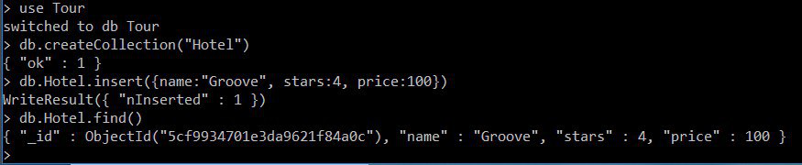

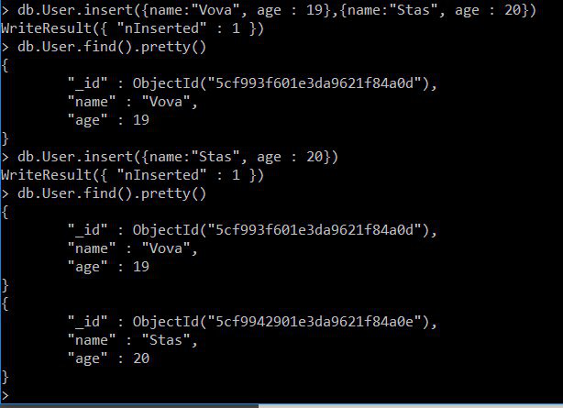

Update :



Застосував функцію find

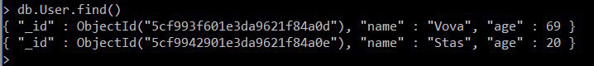

Додамо та видалимо дані

**Висновок:** на цій лабораторній роботі я здобув практичні навички створення та обробки бази даних типу NoSQL на прикладі СУБД MongoDB